附件3：
长治市试点企业征集入库操作手册
1、注册账号
企业在平台注册账号；平台地址：http://60.220.220.240:8018/
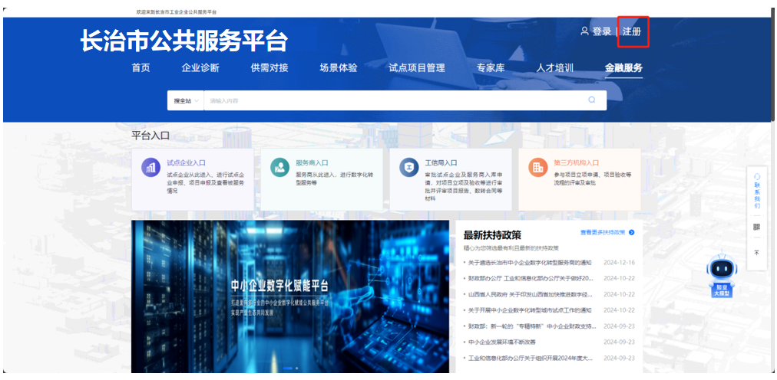
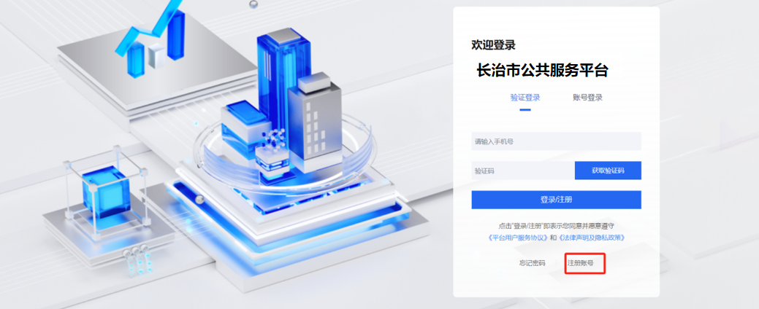
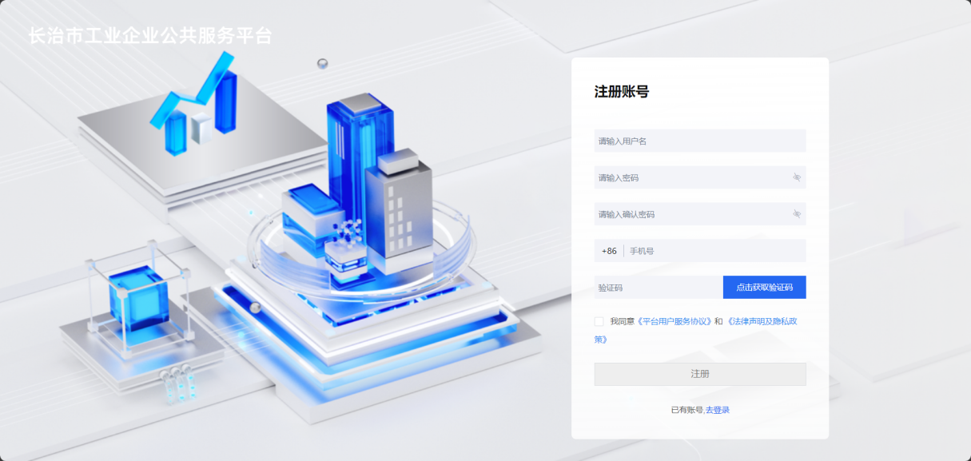
2、平台登录及角色认证
注册完成后，登录平台，登录后进入工作台进行企业角色认证；
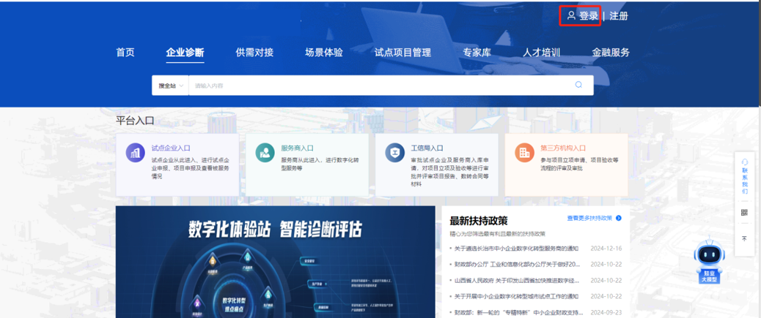
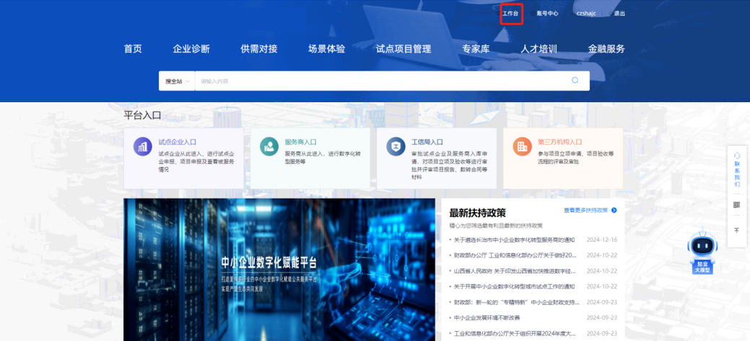

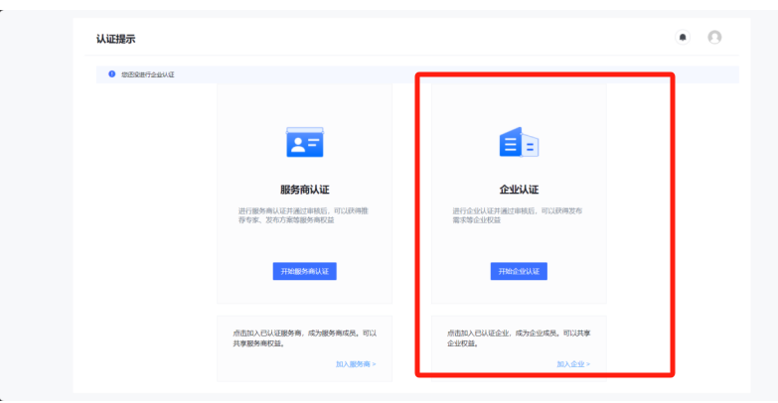
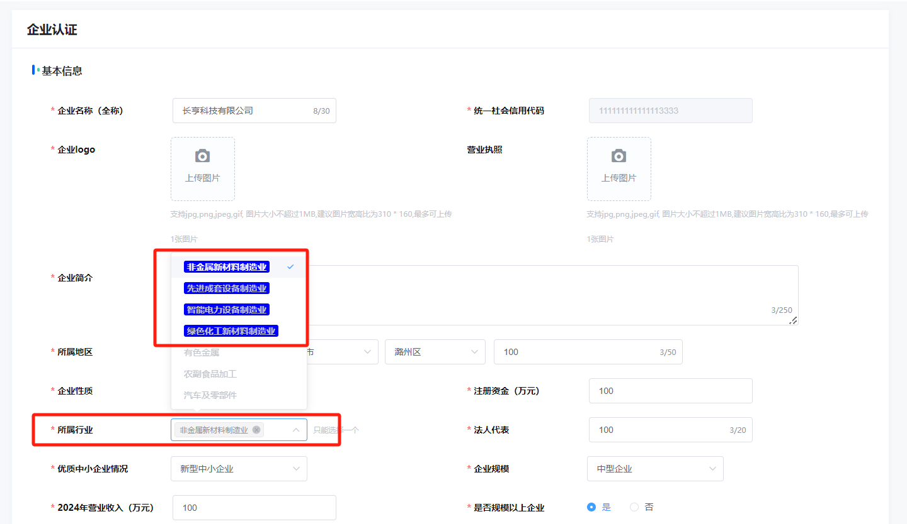

注：所属行业从（非金属新材料制造业、先进成套设备制造业、智能电力设备制造业、绿色化工新材料制造业）四个试点行业中进行选取。
4、企业认证信息审核通过后，重新登录平台会展示相应的角色入口；企业登录后展示企业入口，其余入口置灰且不支持进入；
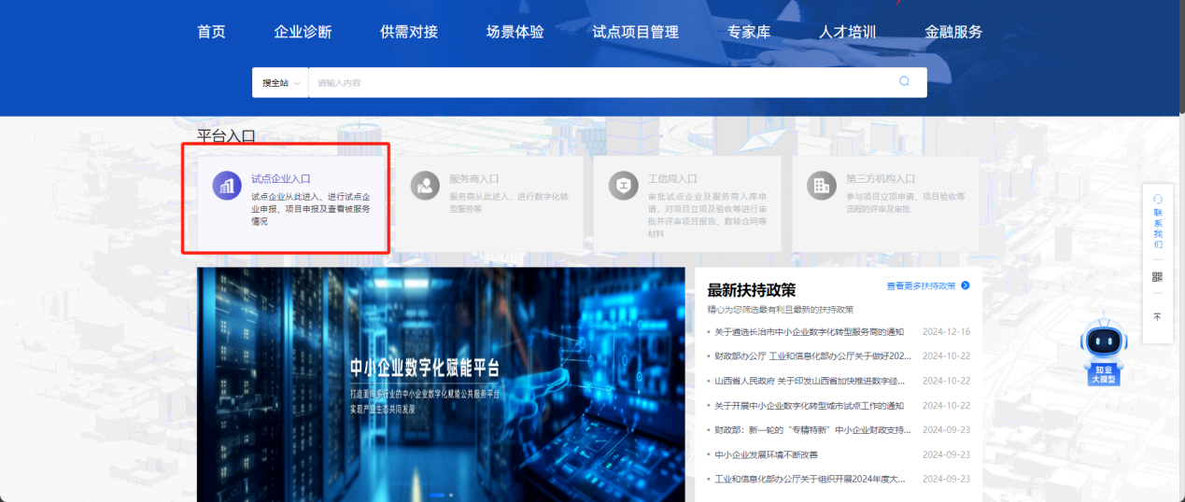
5、试点企业申报
根据角色进入相应入口，点击试点企业申报进入试点企业申报页面，点击“发起”按钮，弹窗自动展示企业在平台认证部分信息（自动提取企业名称、行政区划、统一社会信用代码、试点行业等信息），点击弹窗页面的“发起”，即发起试点企业申报入库流程；
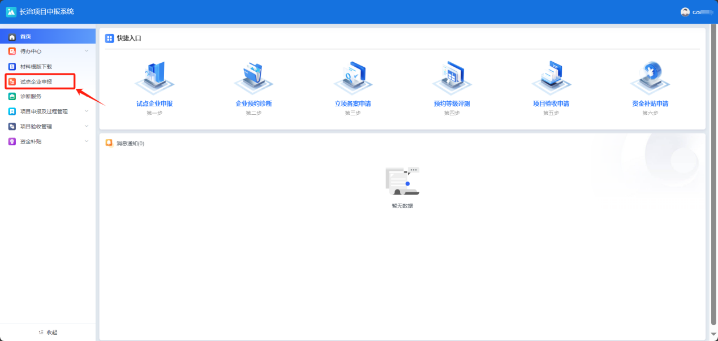
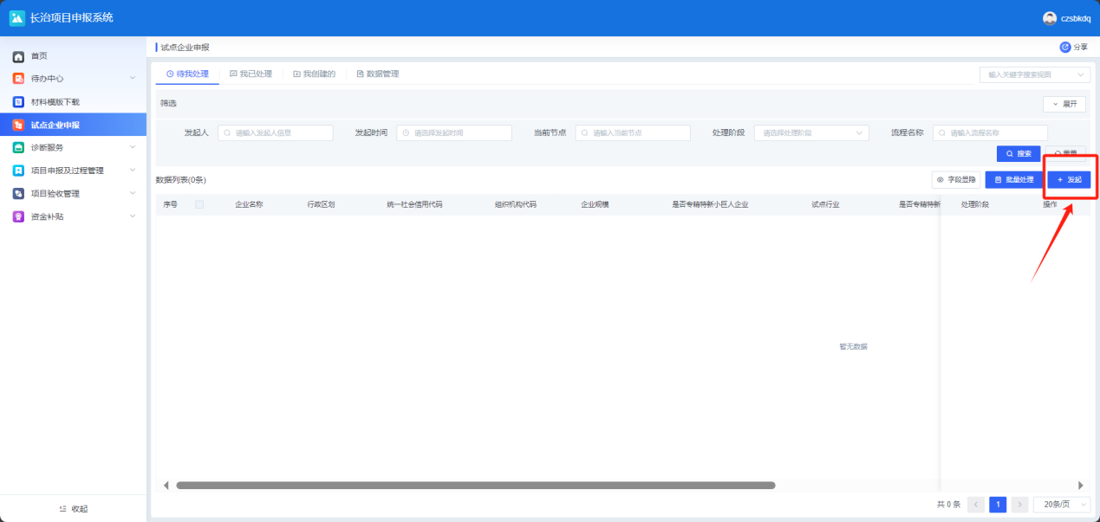
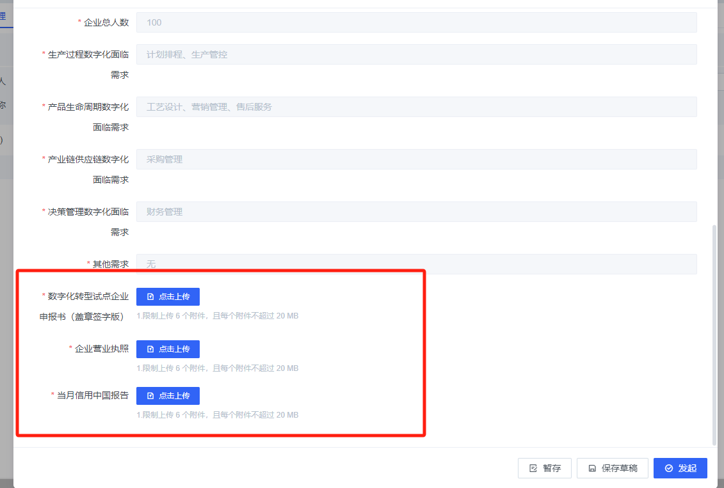
在“我创建的”的页面，点击详情，支持查看审批流程；
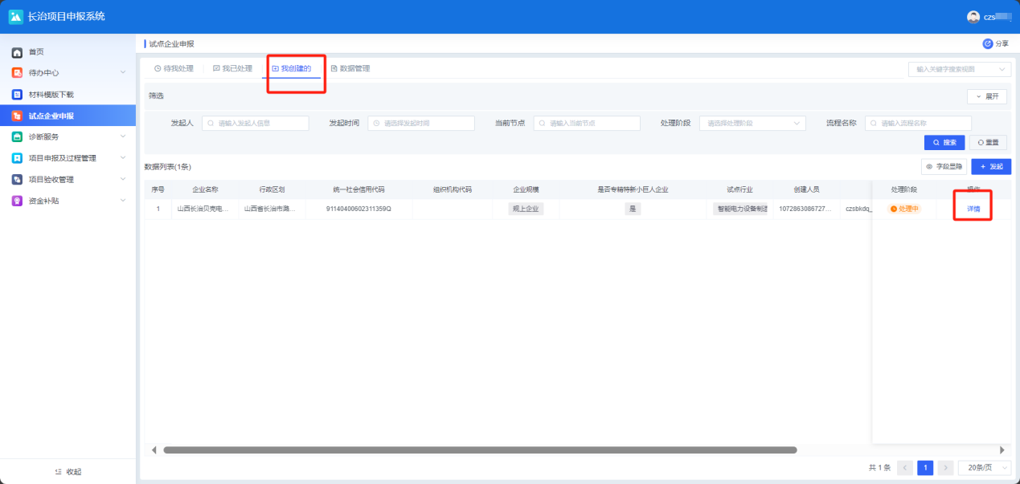
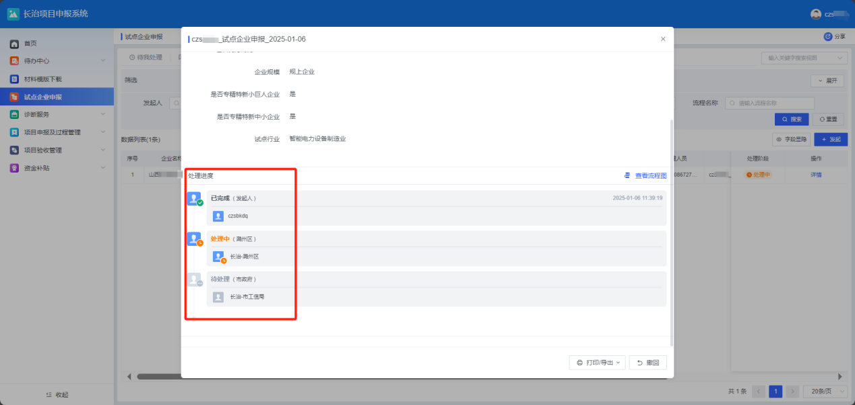
6、区县工信局审批
在平台登录区县工信局账号，登陆后展示工信局入口，其余入口置灰不支持进入；
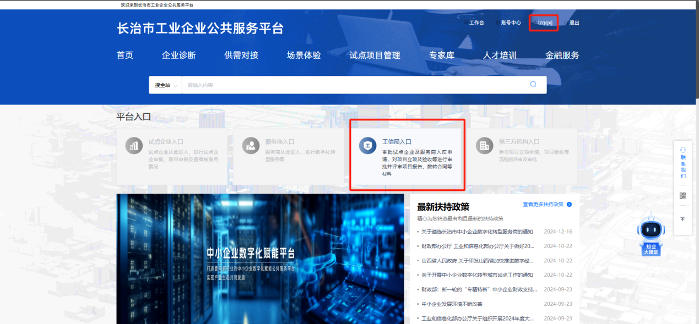
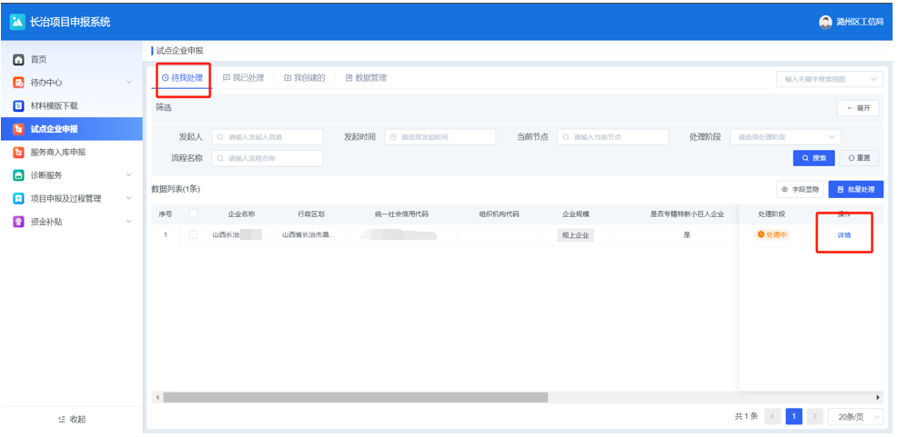
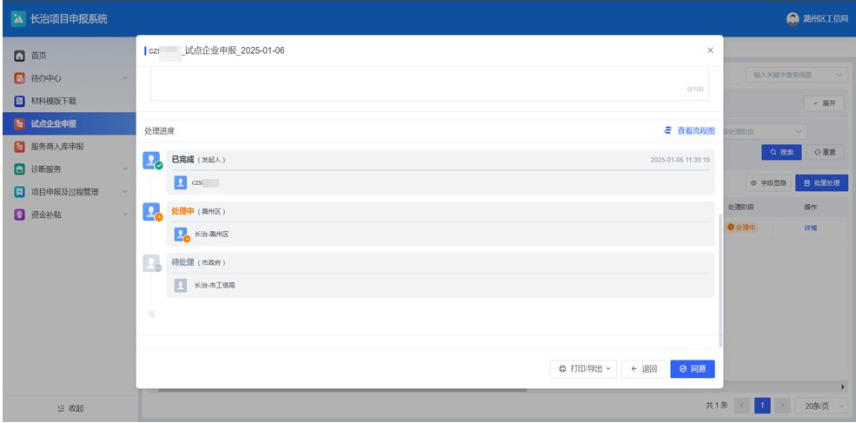
7、市工信局审批
在平台登录市工信局账号，登陆后展示工信局入口，其余入口置灰不支持进入；
